**LAYOUT**

1. Paleta de cores escolhida

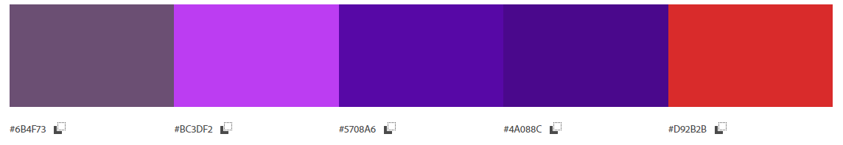

1. Fonte escolhida

Fonte: Game

Origem: <https://www.dafont.com/pt/search.php?q=games>

Gferri